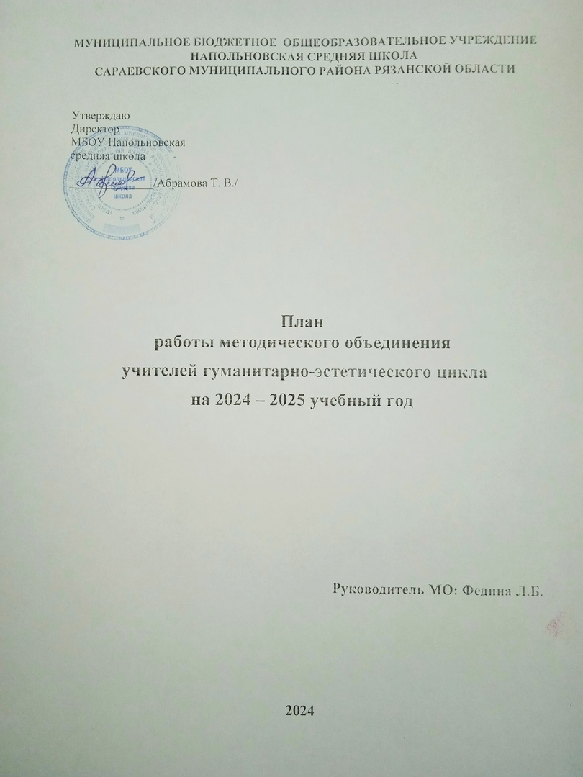

**МУНИЦИПАЛЬНОЕ БЮДЖЕТНОЕ ОБЩЕОБРАЗОВАТЕЛЬНОЕ УЧРЕЖДЕНИЕ  
НАПОЛЬНОВСКАЯ СРЕДНЯЯ ШКОЛА   
САРАЕВСКОГО МУНИЦИПАЛЬНОГО РАЙОНА РЯЗАНСКОЙ ОБЛАСТИ**

Утверждаю

Директор   
МБОУ Напольновская   
средняя школа

______________/Абрамова Т. В./

**План**

**работы методического объединения**

**учителей гуманитарно-эстетического цикла**

**на 2024 – 2025 учебный год**

**Руководитель МО: Федина Л.Б.**

**2024**

**Анализ работы МО гуманитарно-эстетического цикла**

**за 2023-2024 учебный год.**

В 2023 – 2024 учебном году МО учителей гуманитарно-эстетического цикла работало по плану, утвержденному в начале учебного года. Планирование и работа проводились с учетом тех задач, которые вытекали из анализа работы предыдущего года и в соответствии с решением педагогического совета. Тема, над которой работало ШМО в 2023-2024 учебном году, «Повышение качества преподавания предметов гуманитарного цикла через внедрение в учебный процесс новых технологий обучения».

В 2023-2024 учебном году было проведено 5 заседаний МО, на которых обсуждались следующие вопросы: открытый урок русского языка в 10 классе по теме «Сложноподчиненные предложения» (учитель Баранова М,Н.), открытый урок немецкого языка в 7 классе по теме «Моя Родина» (учитель Федина Л.Б.), открытый урок русского языка в 3 классе по теме «Имя прилагательное» (учитель Кирсанова Г.С.). Также были заслушаны доклады: «Современный урок с позиции формирования функциональной грамотности» (Кирсанова Г.С.), «Применение интернет - ресурсов на уроках истории и обществознания с целью повышения качества знаний  учащихся» (Федина Л.Б.), «Использование личностно-ориентированных педагогических технологий на уроках русского языка и литературы в условиях реализации ФГОС второго поколения» (Баранова М.Н.), «Специфика внеурочной деятельности в условиях реализации ФГОС» (Скачкова Н.В.).

В течение учебного года учителя ШМО организовали образовательный процесс с учетом создания условий для формирования у учащихся ключевых компетентностей: развитие речевой деятельности, обучение школьников получать информацию из различных источников и представлять ее в разных формах (в схемах, таблицах, графиках, планах, рефератах, докладах, проектах, презентациях). Преподаватели наряду с уроком проводили такие формы занятий, как консультации, лекции. Учителя продолжали практиковать технологию разноуровневого обучения. В своей работе преподаватели стремятся помочь каждому ученику реализовать свои возможности, т. е. используют индивидуальный подход. На уроках используются разные формы работы. В среднем звене хорошо зарекомендовали себя физминутки, они дают возможность учащимся отдохнуть и переключиться на другой вид работы. В 5, 6-х классах педагоги используют игровые технологии. Также на уроках используется работа в парах, группах. Ориентируясь на здоровьесберегающие технологии, учителя имеют возможность повысить уровень сложности обучения без отрицательных последствий для здоровья учащихся. Среди разнообразных направлений новых педагогических технологий на уроках учителя предпочтение отдавали наиболее эффективным:  мультимедийным технологиям, презентациям. Педагоги МО прошли курсы цифровой грамотности, активно работали на платформе РСДО (региональная система дистанционного обучения).

**Целью своей педагогической деятельности методическое объединение** считает повышение мастерства учителей через освоение новых педагогических технологий, формирование познавательной, информационно-коммуникативной, рефлексивной, проектно-исследовательской и социально-мировоззренческой компетентности учащихся на уроках.

Выстраивая систему образования, педагоги стремятся к тому, чтобы оно превратилось в процесс последовательного совместного освоения культуры. Уроки строятся исходя из того, что это социальная система, которая может существовать только за счет взаимодействия учителя и учащихся друг с другом и успешно функционировать на основе организации учителем деятельности учащихся по освоению информации.

Ежегодно проводятся олимпиады и различные конкурсы. В первом полугодии учителями - предметниками был подготовлен и проведён тур школьных олимпиад. Победители приняли участие в муниципальных олимпиадах. С целью повышения уровня профессионального мастерства учителей - предметников МО гуманитарно-эстетического цикла в школе ведется большая воспитательная работа. Скачковой Н.В., учителем музыки и ИЗО, постоянно проводились выставки рисунков, в которых учащиеся принимали активное участие. Были проведены предметные недели: неделя немецкого языка (учитель Федина Л.Б.), «Всероссийская неделя детской и юношеской книги» ( учителя Кузнецова С.Н., Баранова М.Н., Кирсанова Г.С., Кирсанова Л.С.), Декада музея (Скачкова Н.В.), в которых учителя и учащиеся показали свое мастерство и творчество.

МО учителей гуманитарно-эстетического цикла вело целенаправленную работу по  подготовке учащихся к итоговой аттестации. Уже с начала учебного года  учителями велась систематическая работа по подготовке к итоговой аттестации, были организованы дополнительные консультации, оформлены стенды «Готовься к ЕГЭ и ГИА». С целью мониторинга качества знаний учащихся в течении года проводились пробные экзамены по предметам МО: русский язык в 9 и 11 классах, обществознание и история в 9, 11 классах. Велась дополнительная подготовка к ГИА с учащимися группы риска по предметам МО: в 9 классе Демина Мария и Смирнова София.

Основой совершенствования учебного процесса являлся анализ деятельности учителя. Систематизированные данные внутришкольного контроля ведутся в графиках, таблицах, справках. Результаты контроля обсуждались на заседаниях МО. Анализ имеющихся материалов позволяет судить об учебных возможностях школьников, целенаправленно проводить коррекционную работу. Учителя-предметники постоянно вели работу со слабоуспевающими учащимися. Многие учащиеся значительно повысили свой уровень успеваемости. Итоговые контрольные работы, результаты промежуточной и итоговой аттестации соответствуют четвертным и годовым оценкам. По итогам 2023/2024 учебного года по всем учебным предметам программа (практическая и теоретическая части) выполнена полностью. Отставаний по программе нет.

Несмотря на усилия работающих учителей, остаются некоторые проблемы: научность, аргументированность, логичность речи учителя при защите урока; необходимо повысить уровень качества обученности учащихся при помощи составления индивидуальных программ, тестовых материалов, дидактического материала; отслеживать рост ученика при помощи мониторинга; уделять больше внимания подготовке итоговой аттестации.

Анализ результатов 2023-2024 учебного года позволил сформировать рекомендациив работе МО на 2024-2025 учебный год:

* Обновление содержания образования, совершенствование образовательного процесса на основе внедрения в практику работы продуктивных педагогических технологий, ориентированных на развитие личности ребёнка и совершенствование педагогического мастерства учителя.
* Повышение эффективности проведения всех видов учебных занятий в условиях перехода на ФГОС третьего поколения, качества обучения учащихся.
* Оптимизация урока за счёт использования новых педагогических технологий (ИКТ, проблемного обучения, метода проектов и др.) в образовательном процессе.
* Совершенствование технологий и методик работы с творческими и одаренными детьми, системная подготовка к предметным олимпиадам
* Активизация работы по организации проектно-исследовательской деятельности обучающихся и педагогов, организация повышения квалификации учителей через постоянно действующие формы обучения (курсы повышения квалификации)

Главными задачами в новом учебном году являются систематизация работы учителей в соответствии с планом методического объединения, систематизации контроля над работой.

**Сведения об учителях, входящих в МО гуманитарно - эстетического цикла:**

Федина Л.Б.– руководитель школьного методического объединения, учитель немецкого языка;

Кузнецова С.Н. – учитель русского языка и литературы, родного языка;

Баранова М.Н. - учитель русского языка и литературы;

Скачкова Н.В. – учитель музыки и ИЗО, ОБЗР, истории и обществознания

Кирсанова Г.С. – учитель 2,4 классов, физкультуры;

Брыкова С.Н.- учитель истории и обществознания.

**Банк данных об учителях МО гуманитарно-эстетического цикла**

**2024 – 2025 учебный год**

|  |  |  |  |  |  |
| --- | --- | --- | --- | --- | --- |
| **№**  **п/п** | **Ф.И.О.**  **(полностью)** | **Образование, какое учебное заведение окончил, когда, очно или заочно, № диплома** | **Стаж педагогической работы** | **Какой предмет ведет** | **Когда и где прошел курсы** |
| 1. | Кузнецова  Светлана Николаевна | Высшее. РГПИ, очно,  1992 год.  №014650 | 31 | русский язык  литература | Учебный центр «Профессионал» г. Москва 2017 год, РИРО 2022 |
| 2. | Скачкова Надежда Владимировна | Высшее, РГПУ, заочно, 1995 год.  №353488 | 32 | математика  ИЗО  музыка | Рязанский областной институт развития образования,  2019, 2022 |
| 3. | Кирсанова Галина Семеновна | ср. специальное, Спасское педучилище, очно, 1997 год.  №399763 | 27 | начальные классы | Рязанский областной институт развития образования,  2019 год., 2022г. |
| 4 | Федина Людмила Борисовна | Высшее, РГПУ, заочно, 2003 год.  № 1430187 | 28 | немецкий язык | ООО «ВНОЦ «СОТех», 2018 год., РИРО 2022 |
| 5 | Баранова Мария Николаевна | Высшее, РГПУ, 2009,  ВСГ 3460590 | 17 | русский язык литература | РИРО 2015 год,  ООО «Верконт Сервис» 2017 год,  ООО «ВНОЦ «СОТех» 2018 год, РИРО 2022 |
| 6 | Брыкова Светлана Николаевна | Высшее, РГПУ, 1995 | 33 | История, обществознание | Рязанский областной институт развития образования,  2022 г. |

**Темы по самообразованию учителей, входящих в МО гуманитарно-эстетического цикла:**

|  |  |  |
| --- | --- | --- |
| **№**  **п/п** | **Ф.И.О.**  **(полностью)** | **Тема по самообразованию** |
| 1. | Кузнецова Светлана Николаевна | «Активизация мыслительной деятельности учащихся в процессе развития речи на уроках русского языка и литературы» |
| 2. | Скачкова Надежда Владимировна | «Разнообразие форм, методов и приемов художественного творчества на уроках изобразительного искусства и во внеурочной деятельности» |
| 3. | Кирсанова Галина Семеновна | «Создание позитивной мотивации на здоровый образ жизни школьников» |
| 4. | Федина Людмила Борисовна | «Формирование положительной учебной мотивации на уроках немецкого языка» |
| 5. | Баранова Мария Николаевна | «Развитие орфографической зоркости на уроках русского языка и литературы» |
| 6 | Брыкова С.Н. | Совершенствование технологий и методик работы с творческими и одаренными детьми, системная подготовка к предметным олимпиадам |

**ПЛАН РАБОТЫ**

**школьного методического объединения**

**учителей гуманитарно - эстетического цикла**

**на 2024-2025 учебный год.**

**Единая методическая тема школы:** "Создание системы повышения качества образования обучающихся при комплексном использовании современных подходов к организации образовательного процесса"

**Методическая тема МО гуманитарно - эстетического цикла на 2024 - 2025 учебный год:** «Мотивация на уроках и внеурочной деятельности, через применение современных подходов к организации образовательной деятельности, непрерывное совершенствование профессионального уровня и педагогического мастерства»

**Цель:**оказать методическую помощь педагогическим работникам в вопросах реализации обновленных ФГОС

**Задачи:**

* освоить работу электронного ресурса «Конструктора рабочих программ»;
* разработать методические механизмы, способствующие качественной реализации предметных рабочих программ в соответствии с обновленными ФГОС;
* разработать алгоритм подготовки педагога к учебному занятию, помогающий обеспечить единство учебной и воспитательной деятельности
* совершенствовать качество современного урока, повышать его эффективность и направленность на сохранение здоровья учащихся и формирование жизненных компетенций.
* развивать профессиональную компетентность учителей через активное участие в работе ШМО, РМО, практических семинаров, педагогических конкурсов.
* совершенствовать работу учителей МО с разными категориями учащихся на основе личностно-ориентированного и системно-деятельностного подходов;
* продолжать работу с одарёнными детьми и организовать целенаправленную работу со слабоуспевающими учащимися через индивидуальные задания.
* организация системной подготовки к ОГЭ и ЕГЭ по русскому языку, обществознанию, истории.
* повышать результативность работы по самообразованию, использование рациональных методов, приёмов технологии и технологии обучения, воспитания.

**Ожидаемые результаты работы:**

* Овладение педагогами МО технологией работы с Конструктором рабочих программ.
* Овладение педагогами способами включения в урок способов деятельности, обеспечивающих качественное формирование как предметных, так и метапредметных (личностных) планируемых результатов (в связи с требованиями обновленных ФГОС)

**Заседания МО учителей гуманитарно – эстетического цикла**

**на 2024-2025 учебный год**

**Заседание №1**

|  |  |  |
| --- | --- | --- |
| **Сроки** | **Мероприятия** | **Ответственные** |
| Август - сентябрь | 1.Обсуждение и утверждение плана работы ШМО на новый учебный год  2.Анализ результатов ОГЭ И ЕГЭ за 2023-2024 учебный год.  3.Рассмотрение и утверждение рабочих программ учителей – предметников, программ учебных предметов.  4. Конструктор рабочих программ  5.Планирование работы по самообразованию учителей.  6.Обсуждение графиков открытых уроков и предметных недель.  8.Подготовка и проведение школьного этапа ВОШ | Руководитель МО.  Учителя-предметники  Учителя-предметники  Учителя-предметники  Учителя-предметники |

**Заседание №2**

|  |  |  |
| --- | --- | --- |
| **Сроки** | **Содержание деятельности** | **Ответственные** |
| октябрь | 1.Обсуждение единого орфографического режима.  2. Планирование подготовки к итоговому сочинению по литературе в 11 классе и итоговому собеседованию в 9 классе  3.Подготовка к районным олимпиадам.  4.Открытый урок русского языка в 6 классе  5.Доклад «Использование мультимедийных средств обучения на уроках как условие повышения мотивации и познавательной активности учащихся»  6. Отчет по самообразованию | Руководитель МО  Учителя русского языка и литературы  Учителя-предметники.  Кузнецова С.Н.  Федина Л.Б.  Кирсанова Г.С. |

**Заседание №3**

|  |  |  |
| --- | --- | --- |
| **Сроки** | **Содержание деятельности** | **Ответственные** |
| декабрь | 1. Доклад с презентацией по теме: «Применение новых образовательных технологий при работе со слабо мотивированными и одарёнными детьми»  2. Открытый урок немецкого языка в 9 классе  3.Анализ результатов итогового сочинения в 11 классе.  4.Анализ результатов районных олимпиад по предметам и предметных конкурсов.  5. Отчеты по самообразованию  6.Проведение промежуточной аттестации в 5-11 классах по предметам гуманитарного цикла. Анализ. | Скачкова Н.В.  Федина Л.Б.  Учителя русского языка и литературы  Учителя-предметники.  Учителя-предметники.  Кузнецова С.Н.  Федина Л.Б. |

**Заседание №4**

|  |  |  |
| --- | --- | --- |
| **Сроки** | **Содержание деятельности** | **Ответственные** |
| февраль | 1.Доклад «Учебно-исследовательская и проектная деятельность как одно из важнейших средств повышения мотивации и эффективности учебной деятельности»   2. Открытый урок литературы в 11 классе  3.Технология и техника проведения ОГЭ и ЕГЭ по предметам гуманитарного цикла  4. Анализ результатов итогового собеседования в 9 классе.  5.Отчет по самообразованию | Баранова М.Н.  Баранова М.Н.  Учителя-предметники.  Учителя русского языка и литературы  Скачкова Н.В. |

**Заседание №5**

|  |  |  |
| --- | --- | --- |
| **Сроки** | **Содержание деятельности** | **Ответственные** |
| апрель | 1. Участие в обновлении сайта школы.  2.Доклад «Пути повышения функциональной грамотности обучающихся»  3. Открытый урок русского языка во 2 классе  4 . Отчет по самообразованию  5.Из опыта работы со слабоуспевающими учащимися. | Учителя-предметники.  Кузнецова С.Н. Г.С.  Кирсанова Г.С.  Брыкова С.Н.  Учителя - предметники |

**Заседание №6**

|  |  |  |
| --- | --- | --- |
| **Сроки** | **Содержание деятельности** | **Ответственные** |
| май | 1. Подведение итогов работы МО.  2. Обсуждение плана работы и задач МО на 2025-2026 учебный год.  3.Анализ результатов промежуточной аттестации  4.Рассмотрение «Федерального перечня учебников» на 2025-2026 учебный год  5. Прохождение программного материала | Руководитель МО  Учителя-предметники. |

**Организационно-методическая деятельность**

**Информативная деятельность**

1. Формирование банка данных педагогической информации (методический материал).
2. Разработка сценариев по внеклассной работе.
3. Разработка олимпиадных материалов.
4. Формирование портфолио.
5. Пополнение методическим материалом персональных сайтов учителей МО гуманитарно - эстетического цикла и сайта школы.

**Аналитическая деятельность**

1. Проверка обеспечения учебниками обучающихся школы.
2. ИКТ компетентность.
3. Анализ использования учебного оборудования в педагогической деятельности учителей МО гуманитарно - эстетического цикла
4. Анализ участия в предметных конкурсах и олимпиадах различных уровней и направлений в рамках предметов гуманитарно - эстетического цикла
5. Анализ результатов пробных и выпускных экзаменов в формате ОГЭ и по предметам гуманитарно - эстетического цикла
6. Анализ состояния и результативности деятельности учителей гуманитарно - эстетического цикла и МО в целом.
7. Самоанализ педагогической деятельности.

**Инструктивно-методическая деятельность**

1. Проверка документации о наличии и ведении тетрадей по истории, обществознанию, немецкому языку, русскому языку, литературе, музыке.
2. Проверка состояния преподавания предметов гуманитарного цикла

Организация работы по формированию, изучению и обобщению передового опыта

|  |  |  |  |
| --- | --- | --- | --- |
| **№ п/п** | **Мероприятия по формированию опыта. Где можно найти передовой опыт?** | **Мероприятия по изучению опыта** | **Мероприятия по обобщению передового опыта** |
| 1 | В ходе тематического внутришкольного контроля, при посещении уроков по определенной теме. | Анкетирование, опрос, наблюдение, собеседование | Создание банка данных, содержащего сведения о передовом педагогическом опыте в сфере образования |
| 2 | Позитивные, стабильные результаты при анализе итогов учебного года. | Посещение уроков, внеклассных мероприятий, их анализ | Педагогические находки (разработки занятий, сценарии мероприятий, творческие работы и др.) |
| 3 | В ходе аттестации учителя. | Изучение УМК учителя | Прогрессивные методики, новые технологии обучения и воспитания, авторские программы |
| 4 | Своя система педагогической работы. | Изучение рабочей документации (планов) | Выступления перед педагогами с целью поделиться своим педагогическим опытом на школьном уровне или на других уровнях |
| 5 | Планирование учителем своего опыта как тему по самообразованию, актуальную для педагога и для современного образования | Проведение контрольных работ, творческих работ, подтверждающих эффективность опыта | Публикации своего опыта, размещение на сайте, рецензии |

**Участие в районных МО**

|  |  |  |
| --- | --- | --- |
| **№** | **Тема** | **Ответственные** |
| 1 | Участие в районных методических объединениях по предметам гуманитарно - эстетического цикла | Учителя-предметники |
| 2 | Обмен опытом и выступления на заседаниях районных методических объединениях | Учителя-предметники |
| 3 | Участие в районных олимпиадах | Учителя-предметники |
| 4 | Использование информационных компьютерных технологий на уроках предметов гуманитарно - эстетического цикла | Учителя-предметники |